HƯỚNG DẪN SỬ DỤNG PORTABLE INFLIGHT BED

CHO TRẺ EM TRÊN CHUYẾN BAY

Những đồ dùng mang đi du lịch có thể chuyển đổi thành chỗ để chân hoặc phao giường - Portable Inflight Bed (PIB) cho trẻ em được phép dùng trên chuyến bay và đáp ứng các hướng dẫn như dưới đây:
- Nguyên tắc chung:
- Áp dụng cho hành khách là trẻ em từ 02 đến dưới 12 tuổi đi trên chuyến bay do VNA khai thác.
- Việc sử dụng PIB đáp ứng các quy định về an toàn trên chuyến bay.
- Được tính trong tiêu chuẩn hành lý xách tay và đáp ứng các tiêu chuẩn hành lý xách tay.
- Khi không sử dụng, PIB cần được đóng gói gọn gàng, cất trong khoang đựng hành lý phía trên hoặc dưới ghế ngồi phía trước của hành khách.
- Được phép sử dụng tại các ghế ngồi có vị trí cạnh cửa số, hoặc ghế ngồi ở vị trí giữa của hàng ghế có hai lối đi.
- Không được phép sử dụng ở hàng ghế thoát hiểm.
- Không được phép ảnh hưởng đến việc ngả ghế của hàng ghế phía trước.
- Không được phép ghép các PIB với nhau để tạo thành giường.

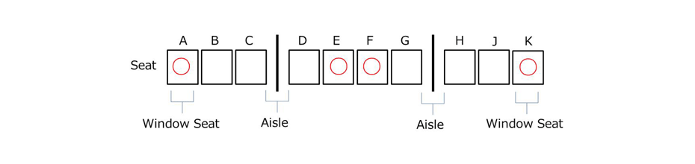
- Sử dụng trên chuyến bay:
- Sử dụng PIB trên chuyến bay vẫn phải đảm bảo có thể sử dụng được dây an toàn của máy bay.
- Không được phép sử dụng PIB trong trường hợp máy bay lăn, cất, hạ cánh.
- Không được phép làm hư hại hoặc ảnh hưởng đến ghế của máy bay nếu PIB phải dùng các cách để gắn vào ghế ngồi.
- Vì lí do an toàn, có thể hành khách sẽ được yêu cầu không sử dụng PIB trên chuyến bay theo chỉ dẫn của tiếp viên.
- Tiếp viên có thể yêu cầu khách không sử dụng PIB nếu thấy việc sử dụng PIB ảnh hưởng đến các hành khách khác.
- Khi sử dụng PIB, tư thế nằm của trẻ em phải theo chiều dọc của máy bay, đầu hướng về phía cuối máy bay.

